**EvenTour**

**MANUALE UTENTE**

18 gennaio 2022

Corso di Informatica IIIB AA. 2019/2020

Progetto Progettazione e Algoritmi

Colombi Simone

Scarpellini Stefano

# Manuale Utente

Home

Aprendo il sito, saranno subito disponibili gli eventi prossimi, con la possibilità di scorrere pagine e visualizzare più o meno eventi in ogni pagina. In alto a destra troverete il tasto “Login” per l’accesso al sistema. Cliccando in ogni pagina sul logo della piattaforma potrete tornare alla home di default a secondo dell’accesso effettuato.

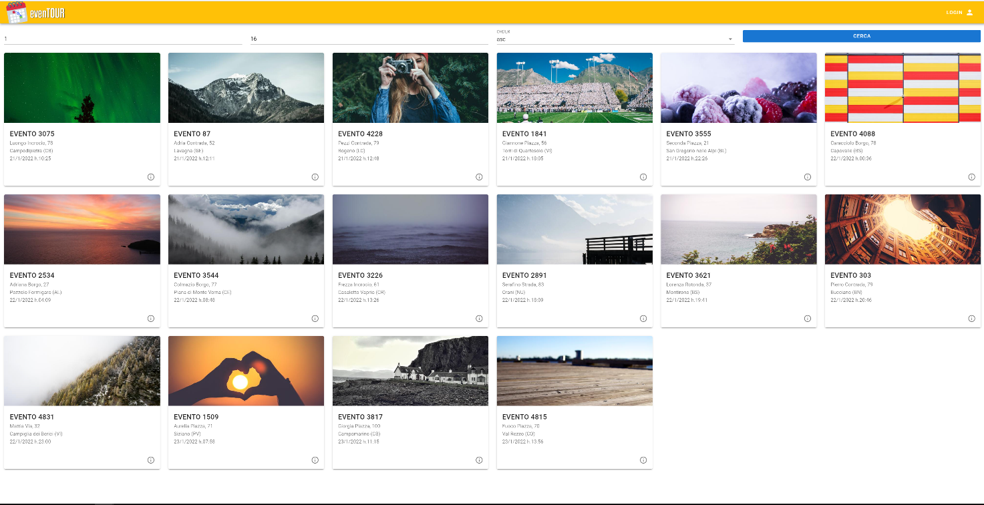

Login

Nella pagina di login è richiesto di inserire username o mail e password di accesso. Se si è dimenticata la password si può cliccare su “Ho dimenticato la password” per reimpostare la password. Cliccando invece su “Signup” è possibile registrarsi come utente, mentre per registrarsi come manager si può utilizzare il pulsante “Signup manager”.

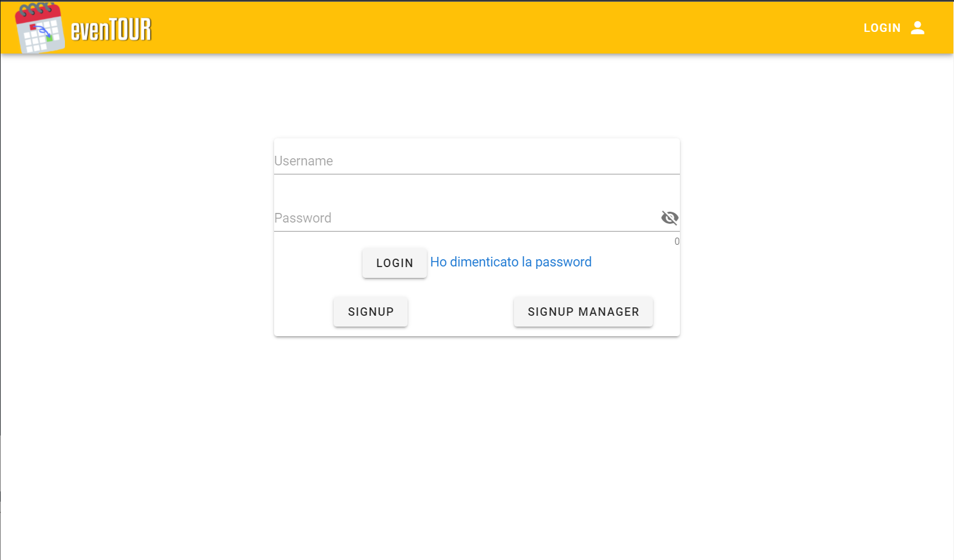

Home utente

Nella pagina seguente è mostrata la homepage di un utente loggato, in cui sono presenti gli eventi prossimi e maggiori funzionalità quali ricerca per date o intervalli di date, per località (regioni, province, comuni), per tipi di eventi o per preferenze dell’utente. Si può poi notare nella barra di navigazione la possibilità di navigare rispettivamente nelle schermate di valutazione degli eventi passati, nella vista di un eventour, negli eventi prenotati futuri e nei settings dell’utente e la possibilità di effettuare il logout. Cliccando sul simbolo con la i cerchiata è possibile l’accesso ai dettagli di quell’evento.

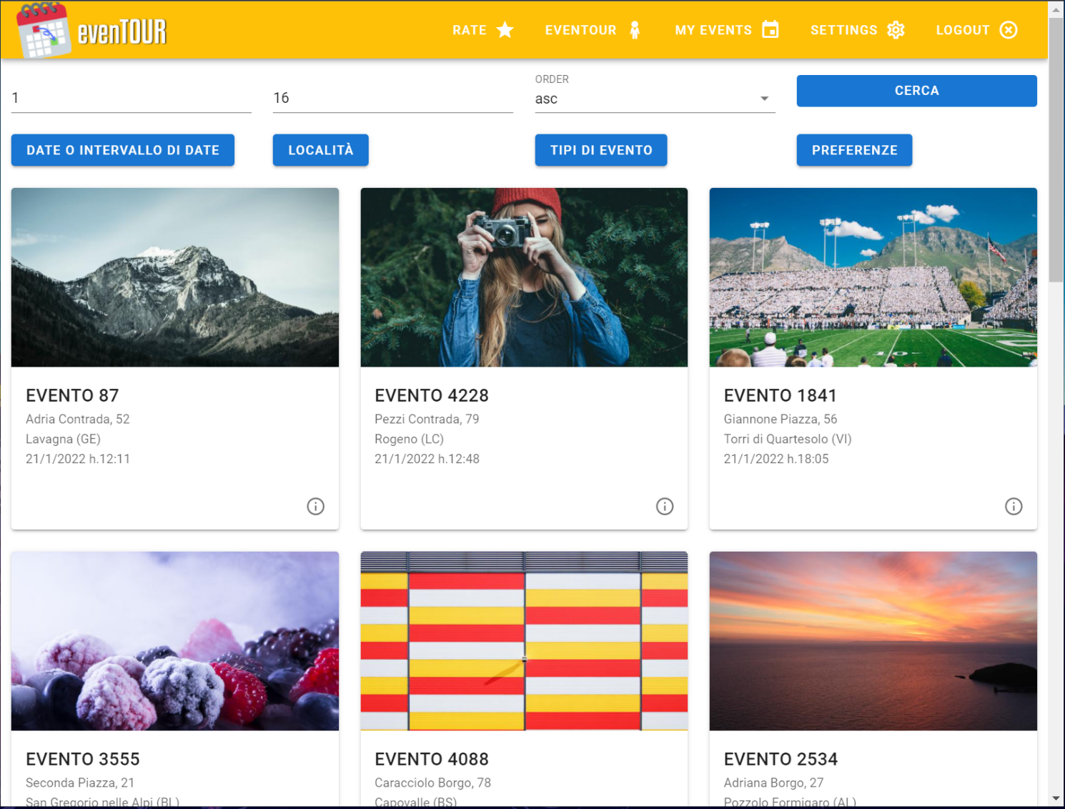

Eventi prenotati

In questa pagina vengono visualizzati tutti gli eventi prenotati dall’utente, con annessi dettagli di data e ora e il QRCode di accesso. Cliccando sul simbolo con la i cerchiata è possibile l’accesso ai dettagli di quell’evento.

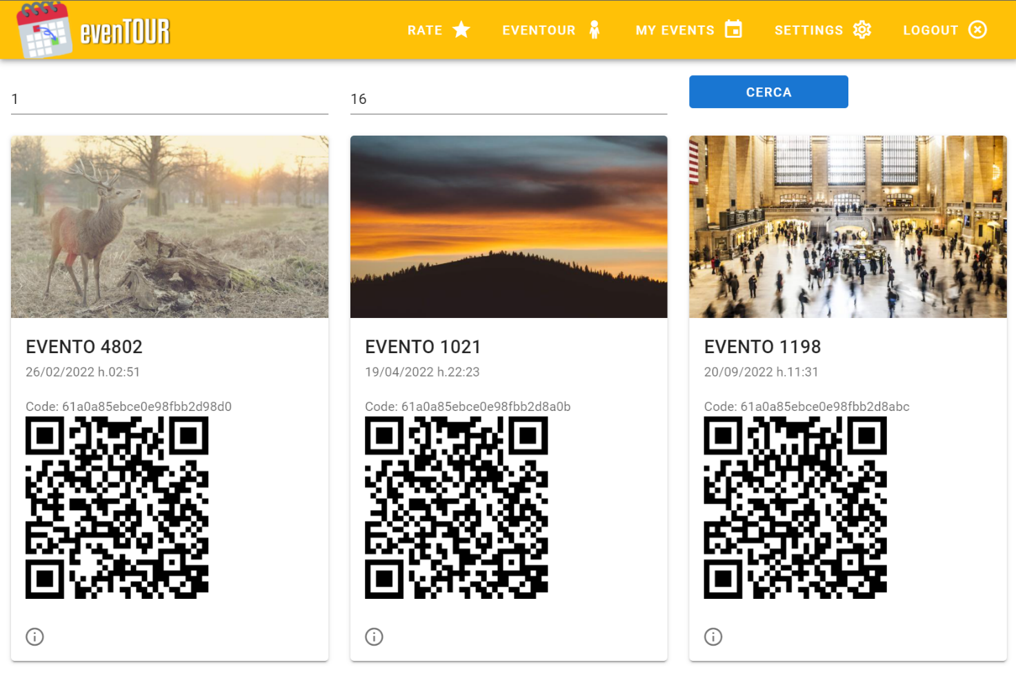

Eventour

Nella schermata relativa all’eventour è disponibile la possibilità di vedere il tour di eventi proposto dal sistema anche in base al numero di posti richiesti, con possibilità di prenotare uno solo o tutti gli eventi mostrati. A fine pagina è presente il costo totale e il numero di km da percorrere.

Review degli eventi

Nella pagina mostrata vengono visualizzati gli eventi passati a cui un utente si è prenotato, con stelle rosse se l’utente non si è presentato e quindi gli viene negata la possibilità di voto, e stelle grigie per gli eventi a cui il voto è abilitato. Cliccando sulla stella voluta, viene salvata la valutazione per quell’evento.

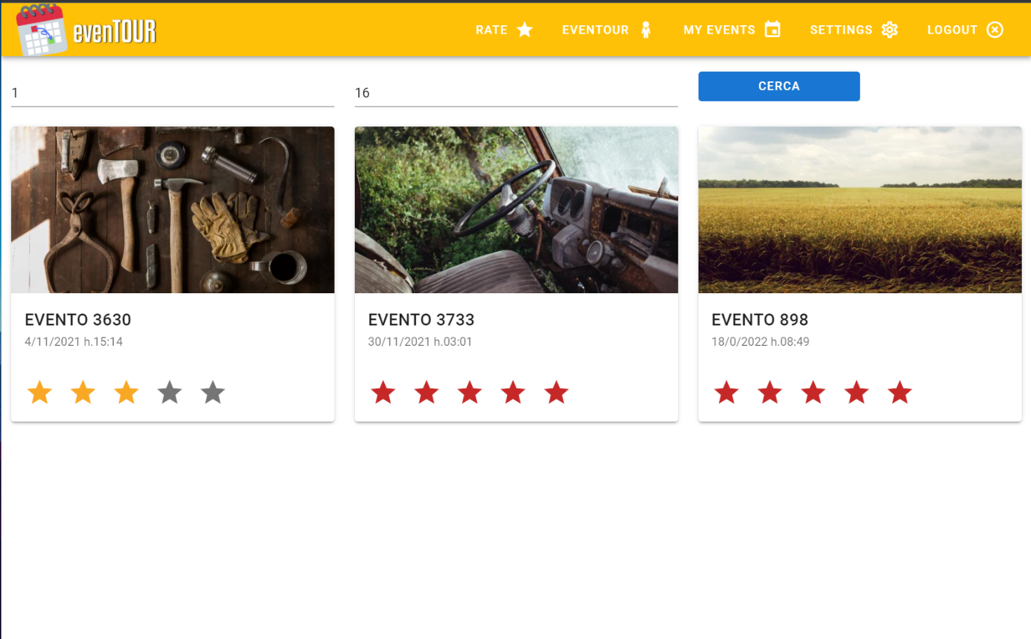

Settings dell’utente

In questa pagina sono disponibili tutte le informazioni dell’utente, le quali si possono modificare (in caso di cambio di residenza e di gusti preferiti come tipo di evento) e può essere scelta la possibilità di ricevere la newsletter.

Signup di un utente

Dopo aver cliccato sul tasto di Signup Manager presente nel login, si possono inserire i campi richiesti per la registrazione alla piattaforma. Si porta in particolare l’attenzione alla scelta di una data di nascita che permetta la registrazione ai soli maggiorenni.

Home manager

Dopo essersi loggati come manager, nella sua home saranno disponibili tutti i suoi eventi futuri e viene abilitata la possibilità di inserire nuovi eventi. Nella barra superiore si possono trovare i pulsanti per l’accesso al report del manager e per il cambio di impostazioni di esso.

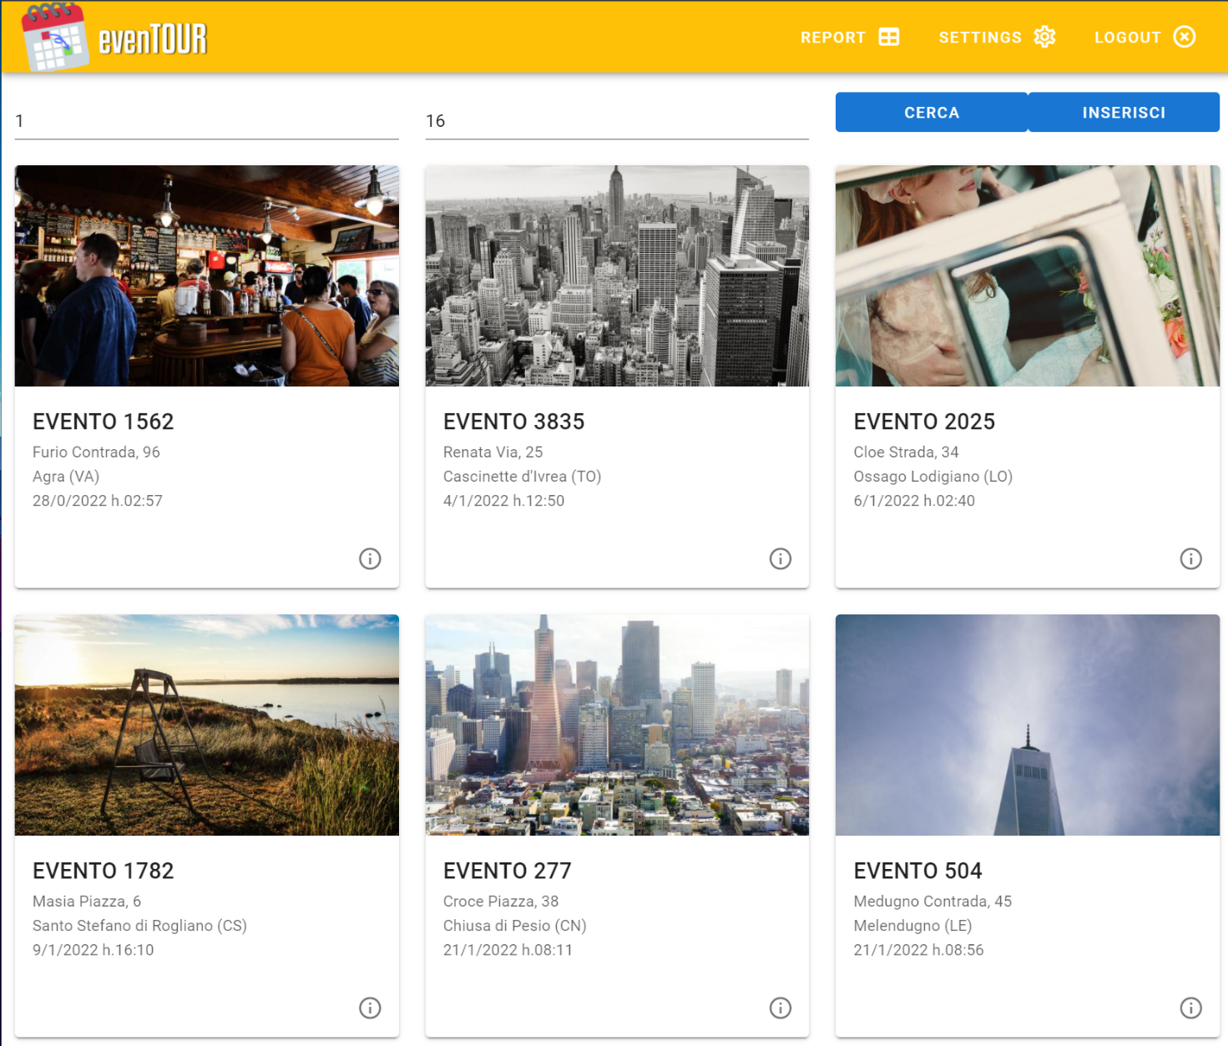

Cliccando invece sulla i presente in ogni evento si può recarsi nella scheda dettagliata del singolo evento per la modifica dei dati di esso e per l’inserimento o cancellazione dei ticket inspector associati.

L’inserimento del ticket inspector permette l’inserimento di un nuovo ticket inspector o di un ticket inspector inserito in precedenza dal manager e già presente nel sistema.

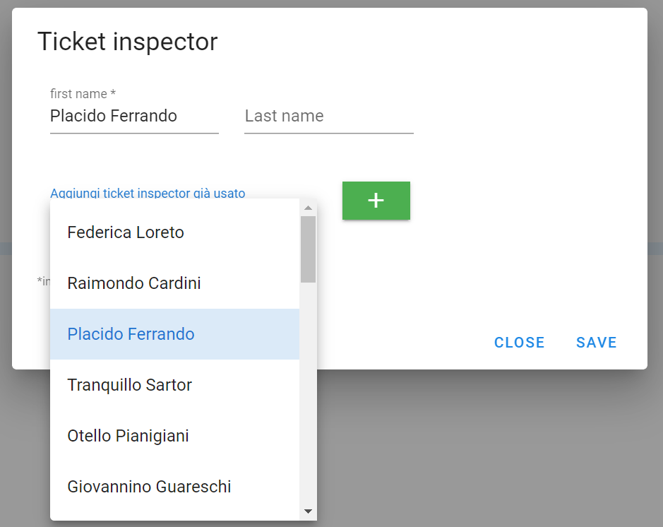

Report del manager

I report sono mostrati, dopo un breve caricamento, solo per gli eventi passati, e possono essere adeguatamente filtrati e ordinati sulla base dei vari parametri disponibili.

Settings del manager

In questa pagina sono disponibili tutte le informazioni del manager, le quali si possono modificare (in caso di cambio di residenza).

Signup di un manager

Dopo aver cliccato sul tasto di Signup Manager presente nel login, si possono inserire i campi richiesti per la registrazione alla piattaforma. Si porta in particolare l’attenzione alla scelta di una data di nascita che permetta la registrazione ai soli maggiorenni.

Scannerizza codice

Dopo essersi autenticati come ticket inspector, sarà disponibile una schermata altamente responsiva che controlla i codici QR dei biglietti degli utenti tramite webcam. È possibile inserire il codice anche manualmente.

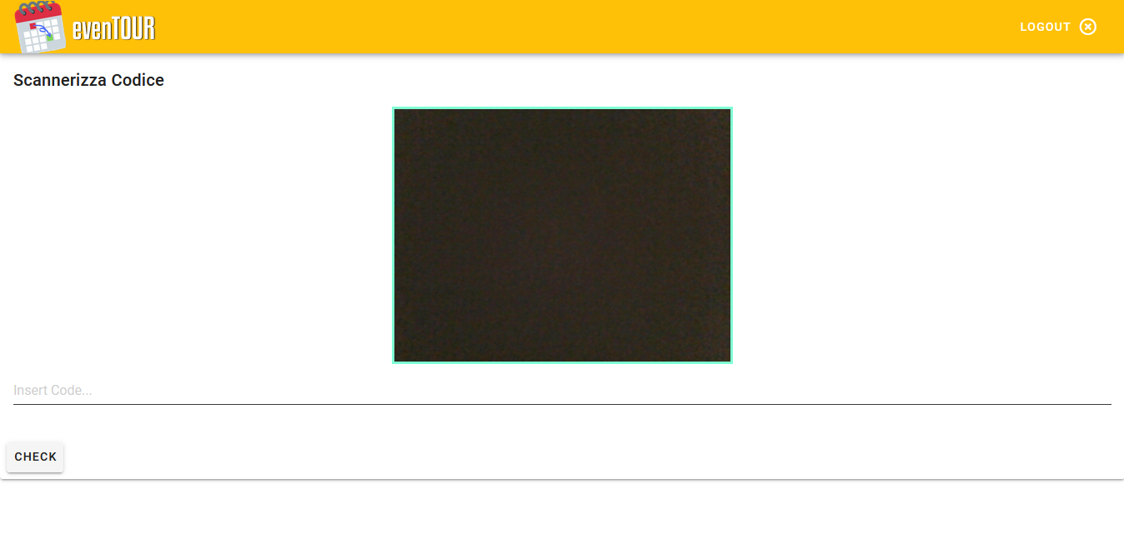

Report admin

I report sono mostrati, dopo un breve caricamento, per tutti i manager già autorizzati e possono essere adeguatamente filtrati e ordinati sulla base dei vari parametri disponibili. Ad ogni manager si può attribuire un malus a seguito di violazioni del regolamento.

Richieste di autorizzazione admin

Nella pagina sono mostrate tutte le richieste di nuovi manager che devono essere autorizzati per l’espletazione delle loro funzioni. L’admin può decidere di autorizzarli o di negare la richiesta.

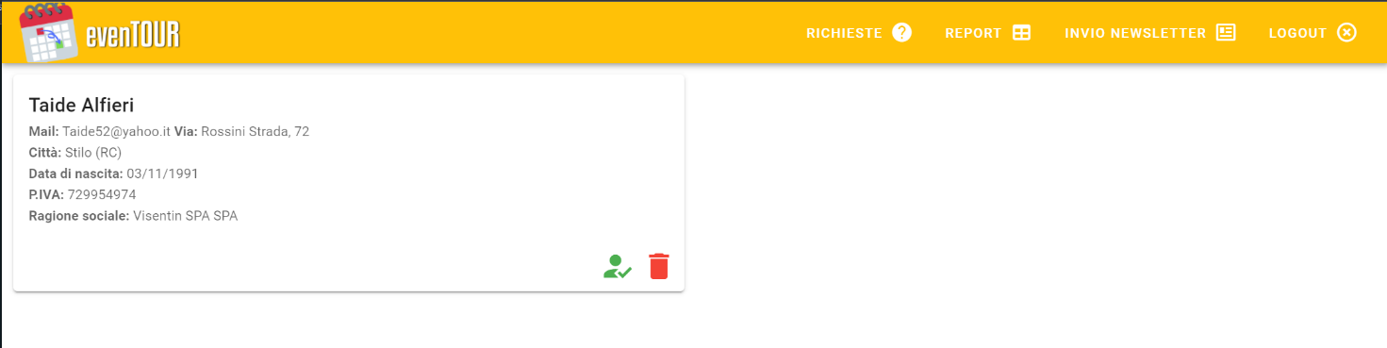

Newsletter

Tramite il pulsante “Invio newsletter” presente in tutte le pagine dell’admin, è possibile l’invio della newsletter a tutti gli utenti che ne hanno fatto richiesta, con comunicazione della fine dell’invio e del numero di persone a cui è stata inviata.

